|  |  |  |  |
| --- | --- | --- | --- |
| **COLEGIO PSICOPEDAGÓGICO EL ARTE DEL SABER - PLAN DE CONTINGENCIA** | | | |
| **ASIGNATURA: plan lector** | **GRADO: jardín** | **PERIODO: III** | **FECHA: 08**  **septiembre** |

**TEMA: CUENTO ( gato garabato)**

**EN CLASE VIRTUAL LA DOCENTE LES COMPARTIRA UN CUENTO Y REALIZAREMOS UNA ACTIVIDAD EN EL CUADERNO.**

**DEBEN DIBUJAR LA MANO, Y CONESTAR EN SU CUADERNO**

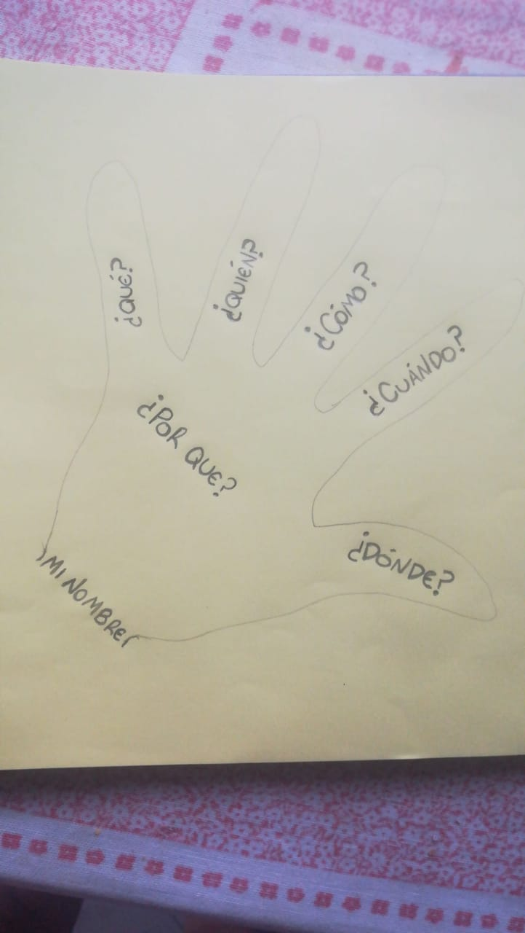

Tomado de: www.profesorapaulina.el